Практична робота №1

1. **Тема.** Розв’язок задач ЛП симплексним методом
2. **Мета.** Закріпити навички постановки задачі і побудови математичної моделі задачі ЛП. Засвоїти табличний симплекс-метод для розв’зування задач ЛП
3. **Постановка задачі.**

|  |  |  |  |  |  |  |
| --- | --- | --- | --- | --- | --- | --- |
| **Артикул тканини** | **Норма витрати тканини (м)на один виріб виду** | | **Загальна кількість тканини (м)** |  | **N =** | **30** |
|  | **А** | **Б** |  |  |  |  |
| **I** | 7 | 30 | 180 |  |  |  |
| **II** | 30 | 8 | 210 |  |  |  |
| **III** | 10 | 30 | 200 |  |  |  |
| **Ціна одного виробу (грн)** | 90 | 60 |  |  |  |  |
|  |  |  |  |  |  |  |
|  | **F=** | **90x+60x** |  |  |  |  |

1. **Рішення**

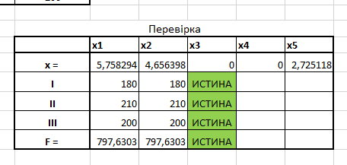

1. **Висновок:** Я закріпив навички постановки задачі і побудови математичної моделі задачі ЛП. Засвоїв табличний симплекс-метод для розв’зування задач ЛП